深 圳 大 学

专业学位硕士研究生学位论文
开 题 报 告

姓名 学号
年级 学制
学院（部）
专业（领域）名称
研究方向
校内导师
校外导师

年 月 日

专业学位硕士研究生学位论文开题报告
姓 名 |  | 胡成林 | 专业（领域） | 人工智能
研究方向 |  | 负荷预测
论文题目 |  | 基于特征工程与多场景的居民区短期负荷预测模型研究
论文开始日期 |  |  | 预计完成日期
- 选题的来源、研究意义及价值，选题的创新性，国内外研究现状及水平等。
1. 选题的来源、研究意义及价值
随着全球能源结构的转型和电力系统的智能化升级，电力负荷预测作为保障电网安全稳定运行、优化资源配置和提升能源利用效率的关键技术，其重要性日益凸显^{[1]}。近年来，随着经济社会的快速发展和人民生活水平的持续提升，电力需求呈现持续增长态势，尤其是在中国，电力负荷的时空分布特征日趋复杂，受季节性变化、气象条件、节假日效应、经济活动波动以及突发事件等多重因素的共同影响，负荷曲线表现出显著的非线性、波动性和不确定性^{[2]}。据中国电力企业联合会统计（如图1），到2024年为止，中国全社会用电量达到约9.8万亿千瓦时，预计到2030年，中国的电力需求将超过11万亿千瓦时。随着社会电力需求的剧增，如何准确预测未来的电力负荷，以确保电力系统的稳定运行，已成为现代电力系统管理中的一项重要课题。与此同时，以风能、太阳能为代表的可再生能源大规模并网，进一步加剧了电力系统供需平衡的复杂性^{[3]}。由于可再生能源出力具有间歇性与波动性，其与负荷需求的匹配问题对电力系统的调度与运行提出了更高要求。
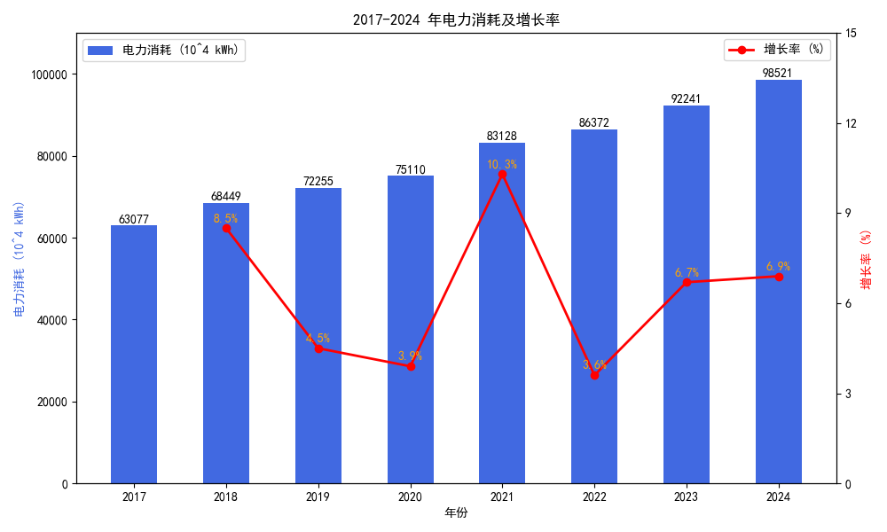
图1 2017-2024年电力消耗及增长率
电力负荷预测作为智能电网与能源系统管理的核心技术之一，长期以来受到学术界与工业界的广泛关注。随着电力系统复杂性的不断提升和可再生能源的大规模接入，负荷预测的精度与适应性要求日益提高。
从预测时间尺度，负荷预测通常可分为短期、中期和长期预测。其中，短期负荷预测主要面向未来数小时至数天的电力需求预测，是电网实时调度、负荷平衡与应急响应的关键支撑；中期预测覆盖一周至一个月，服务于电力市场运营与资源优化配置；长期预测则面向数年甚至十多年的负荷趋势，为电网规划与基础设施投资提供决策依据^{[4]}。
从用电类型尺度，负荷可划分为工业、商业、公共基础设施及居民用电等类别，不同类型的负荷具有显著不同的动态特性。工业与商业负荷通常受生产计划和运营规律驱动，表现出较强的规律性和稳定性；而居民负荷则对天气、季节、节假日及生活习惯等多维因素高度敏感，波动性更强，预测难度更高^{[5]}。
从应用范围尺度，负荷预测又可分为用户级与区域级预测。用户级预测聚焦个体或小规模用户群体，服务于家庭能源管理、需求响应与个性化用电服务；区域级预测则关注特定地理区域的整体负荷需求，为电力公司提供宏观调度依据^{[6]}。
综上所述，电力负荷预测的种类繁多，每一种都有不同的特点，本研究将只聚焦于居民区域的短期负荷预测，构建更加精准的居民区域短期负荷预测模型，有效应对居民区域负荷的波动性和复杂性，为电力系统的安全、稳定运行提供有力的技术支撑。
本研究的价值主要体现在下面两个层面：
在理论层面，本研究从居民区负荷数据的内在结构出发，探索不同居民区负荷场景下的建模机制，有助于深化对电力负荷动态特性的理论认知。通过系统分析居民区负荷数据的周期性、趋势性、非线性及极端波动性等特征，可为居民区短期负荷预测模型的构建提供新的理论框架与方法论支持。特别是在处理复杂非线性系统与多源异构数据融合方面，研究将推动机器学习、时间序列分析与电力系统建模等多学科交叉融合，丰富智能电网领域的理论体系。此外，针对不同负荷场景的差异化建模思路，有助于拓展居民区短期负荷预测模型的适应性边界，为构建“场景感知型”预测框架提供理论依据。
在实际应用层面，本研究具有重要的工程价值与社会经济效益。由于电力的大规模存储较为困难，发电量和用电量需要实时进行供需匹配。所以，提升居民区短期负荷预测的准确性，有助于电力调度中心实现更精准的实时调度与资源优化配置，降低电网运行风险，提高系统安全性和稳定性。其次，针对极端波动场景的预测能力增强，能够有效应对突发性负荷冲击或可再生能源出力波动，提升电力系统的韧性与应急响应能力。再者，精准的负荷预测为电力市场交易、负荷机制设计、电力采购与销售决策提供科学支撑，有助于降低运营成本、提高市场效率。最后，研究成果可为电力系统规划、新能源并网容量评估及电网基础设施投资提供数据支持，助力“双碳”目标下能源系统的绿色转型与可持续发展。
2. 国内外研究现状及水平
近年来，随着数据科学与人工智能技术的快速发展，负荷预测方法经历了从传统统计模型向机器学习、深度学习的演进。目前，主流预测方法可归纳为三类：基于统计模型的方法、基于机器学习的方法以及基于深度学习的方法，每种方法都有其适用场景和优势，并在负荷预测实践中得到了广泛应用，系统性的总结如表1所示。
表1 预测方法总结与分析
类别 | 模型 | 优势 | 劣势
统计学习 | ARIMA  GARCH  卡尔曼滤波 | 结构简单，训练速度快，可解释性高 | 捕捉非线性模式的能力有限；
机器学习 | SVM  Random Forest  XGboost | 较强的非线性拟合能力； | 高度依赖特征工程；长期依赖性建模不佳；容易过度拟合
循环神经  网络类 | LSTM,GRU  BILSTM,BIGRU | 有效捕捉时间依赖性；适用于短期预测 | 梯度消失/爆炸；有限长程依赖性建模
Transformer网络类 | Transformer  iTransformer PatchTST  TimeXer | 自注意力高效的长期依赖建模；支持并行计算；预测精度高 | 模型复杂度高；需要大量数据；自注意机制适应性差

基于统计模型的方法是负荷预测领域的传统技术，其核心在于挖掘历史负荷数据的时间序列特征，提取周期性、趋势性和季节性规律。典型模型包括线性回归、自回归积分滑动平均模型（ARIMA）、季节性ARIMA（SARIMA）以及卡尔曼滤波等^{[9-13]}。这些方法在负荷数据相对平稳、线性特征显著的场景下表现良好，尤其适用于工业负荷或公共设施负荷的预测。然而，其对非线性关系和高维特征的建模能力有限，且对突发事件或极端波动的适应性较差，难以应对当前复杂多变的负荷环境。
基于机器学习的方法通过引入特征工程，能够有效处理多维输入与非线性关系，代表模型包括支持向量机（SVM）、随机森林（Random Forest）、梯度提升树（XGboost）等^{[14-17]}。这些方法在融合天气、经济、节假日等外部变量时展现出较强优势，能够捕捉负荷与多因素之间的复杂关联。但其性能高度依赖于特征工程的质量，且对数据中潜在的深层时间依赖结构挖掘能力有限，尤其在面对长序列、高波动性数据时，预测精度仍有提升空间。
与上述两类方法相比，基于深度学习的方法拥有更高的准确性和更强的泛化能力。其能够自动从数据中学习特征，充分挖掘用电负荷的非线性特征和时序依赖关系，尤其在面对大量历史数据时，深度学习模型能够高效地提取数据中的潜在模式和趋势，因此越来越多的学者开始利用深度学习方法开展用电负荷预测研究，主要分为基于RNN类的循环网络和基于注意力机制类的网络。
基于RNN类的循环网络如长短期记忆网络（LSTM）、门控循环单元（GRU）^{[18]}、卷积神经网络（CNN）^{[19]}以及时间卷积网络（TCN）^{[20]}等模型。这些方法具有显著的表示能力和强大的预测性能，文献^{[21]}提出LSTM与梯度提升混合框架，引入温度作为核心外部特征，解决气象与电力负荷耦合的多特征预测问题，提升了多时间尺度的负荷预测精度。文献^{[22]}分别利用CNN提取电力负荷局部特征、LSTM学习多特征长期时序依赖，解决多特征短期电力负荷预测中局部与全局时序特征的协同捕捉问题。文献^{[23]}利用了基于TCN-BiLSTM混合框架的短期负荷预测方法，将多维特征作为输入，来解决区域级电力负荷预测精度低的问题。文献^{[24]}提出了并行CNN-GRU混合模型，通过多尺度卷积核并行提取不同时间跨度的局部特征并输入GRU模型，解决模型无法全面捕捉负荷短期波动与长期趋势特征的问题。文献^{[25]}提出了基于聚类的分位数-LSTM概率电力负荷预测框架，通过结合对数-科什分位数损失函数，融入天气与数据噪声不确定性、挖掘时间特征，来解决短期电力负荷预测准确性与稳健性不足、难以适配智能电网需求侧管理的问题。文献^{[26]}提出了结合LSTM与卷积网络结合架构，通过捕捉时空特征、评估多户及大规模预测并分析，来解决电力负荷预测不规律、现有预测窗口短的问题。上述模型都是利用RNN类模型或者相关的组合模型，来解决电力负荷预测中的多维特征输入以及电力负荷不确定性问题，虽然能够捕捉时序依赖与多特征特性，但是RNN类模型容易出现梯度消失或梯度爆炸问题，难以捕捉长程依赖；组合模型虽提升了精度，却导致计算复杂度激增，且在处理含噪外生变量时易发生混淆与过拟合。
而基于Transformer模型方法在时间序列预测任务中已展现出强大潜力。与RNN类深度学习模型不同，Transformer类模型通过自注意力机制实现了跨时间步的并行计算，有效解决了长程信息丢失问题，并显著提升了在大规模数据集上的特征提取效率。近几年，越来越多学者衍生出许多Transformer改进模型如Informer^{[27]}、NTSformer^{[28]}、Itransformer^{[29]}、PatchTST^{[30]},TimeXer^{[31]}等，它们通过不同的改进角度在一定程度提升了Transformer架构的优势。文献^{[32]}构建了改进的Informer负荷预测框架，通过DSW与TSA机制优化注意力权重分配，在降低计算复杂度的同时，实现了对高维气象耦合特征的高效捕捉。文献^{[33]}设计了GAT-TimeXer负荷预测模型，凭借Transformer架构的全局感知能力，深度融合经图网络重构的多源异质特征，精准建模了内位生变量间的长程依赖。文献^{[34]}提出了基于TimeXer的注意力融合负荷预测模型，利用自适应机制高效整合极端气象等外部变量，显著提升了模型在环境突变下的特征提取鲁棒性。文献^{[35]}优化了Informer模型，将全局自注意力的长程特征与CNN的局部特征进行跨尺度拼接，解决了传统模型在长周期趋势捕捉负荷预测上的误差。文献^{[36]}则应用Crossformer模型，通过两阶段注意力机制在时间和变量维度上并行计算，全方位捕捉了多维负荷序列中的深层交互依赖，进一步提升了负荷预测的精度与泛化能力。
上述Transformer类负荷预测主要研究多侧重于模型结构本身的改进，强调注意力机制优化、网络深度扩展或多源特征融合，但对负荷数据内部差异性的关注仍显不足。实际不同居民区域负荷并非始终服从统一的变化规律，不同气象条件地区和不同用电场景下的负荷特征存在明显差异。例如，气候稳定的居民区域负荷通常表现出较稳定的周期规律，而气候变化较为频繁的居民区域负荷则可能呈现更加显著的非线性增强、峰值突增和随机扰动特征。若仍采用单一模型对所有负荷样本进行统一建模，容易导致模型在常规负荷场景下取得较好平均精度，但在极端波动或异常场景下预测误差显著增大，难以满足实际配电网运行对预测稳定性和鲁棒性的要求。再次，部分研究虽然引入了气象、日期类型、节假日等外部变量，但通常只是将多源特征直接输入模型，缺乏对特征相关性、冗余性和场景适配性的系统分析。对于居民用电负荷而言，气温、湿度、工作日属性、节假日效应和居民生活习惯等因素对负荷的影响并非静态不变，而是会随着季节、时段和负荷状态的变化而发生改变。如果缺少有效的特征筛选与特征重构机制，模型容易受到冗余特征、噪声特征或弱相关变量的干扰，进而降低对关键驱动因素的敏感度。同时，Transformer类模型参数规模较大，在样本数量有限或负荷噪声较强的居民区域场景下，复杂的注意力机制还可能因参数冗余而产生过拟合问题，导致模型在未知场景或负荷突变条件下的泛化能力不足^{[37-38]}。
综上所述，国内外在居民区短期负荷预测方法上已取得丰富成果，但当前研究仍面临若干关键挑战。
- 首先，特征工程在深度学习模型中的作用仍需进一步优化，如何系统性地分析特征相关性、降维与构建，以提升居民区短期负荷预测模型对关键驱动因素的敏感度，仍是亟待深入研究的问题。
- 其次，居民区负荷数据具有高度的异质性：部分居民区域负荷表现出明显的周期性、趋势性和规律性，适合采用结构化模型进行建模；而另一部分居民区域负荷（如极端天气较多或人群流动较大的区域）则表现出强烈的非线性、突发性和极端波动特征，传统统一模型难以兼顾全局精度与局部鲁棒性。
- 此外，现有研究多采用“一刀切”的建模策略，缺乏对居民区负荷场景的精细化划分与差异化建模，导致模型在面对复杂多变的实际负荷环境时适应性不足。
因此，亟需构建一种能够识别不同负荷场景、针对不同特征设计差异化预测策略的智能预测框架，以提升预测精度与系统稳定性。本研究正是在这一背景下展开，旨在通过系统性的特征分析与场景划分，探索适用于不同负荷模式的建模路径，为电力系统的智能化运行提供理论支持与技术支撑。
3. 选题的创新性
本研究的创新性主要体现在特征层面与算法架构两个维度，旨在突破传统负荷预测方法在场景适应性、模型泛化能力及特征利用效率方面的局限，构建一种面向多场景、高鲁棒性的居民区短期负荷预测框架。
在特征层面，本研究创新性地构建了多维度、多层次的特征工程体系，系统性地挖掘负荷驱动因素的内在关联与非线性耦合关系。一方面，使用基于特征相关性分析筛选方法，结合MIC互信息、Pearson相关系数与主成分分析（PCA）等技术，剔除冗余与噪声特征，提升模型训练效率；另一方面，建立特征构造机制，融合气象、节假日、用户行为、负荷信号等外部变量，并结合时间窗口滑动策略生成时序衍生特征（如滚动均值、波动率、趋势斜率等），增强模型对短期扰动与长期趋势的双重感知能力。
在算法架构层面，本研究提出一种基于场景感知的预测框架，通过引入负荷场景自动识别机制，实现对不同负荷模式场景的动态划分与差异化建模。不同于现有研究采用“一刀切”的统一模型策略，对历史负荷序列进行场景分类，并针对不同场景分别构建最优预测子模型。该架构不仅提升了模型对复杂负荷动态的适应能力，还显著增强了预测结果在极端工况下的鲁棒性，为智能电网的精细化调度提供了更具弹性的技术支撑。

二、论文研究的主要内容及拟解决的主要问题，特色与创新、重点和难点，拟采用的研究方法、手段或方案，研究计划与可行性分析。
1. 论文研究的主要内容
本研究旨在构建一种能够识别不同负荷场景、针对不同特征设计差异化预测策略的智能预测框架，以提升居民区短期负荷预测的精度与系统稳定性。论文共分为五章，各章节的主要内容安排如下：本论文共分为5章，如图2所示各章节的主要内容安排如下：
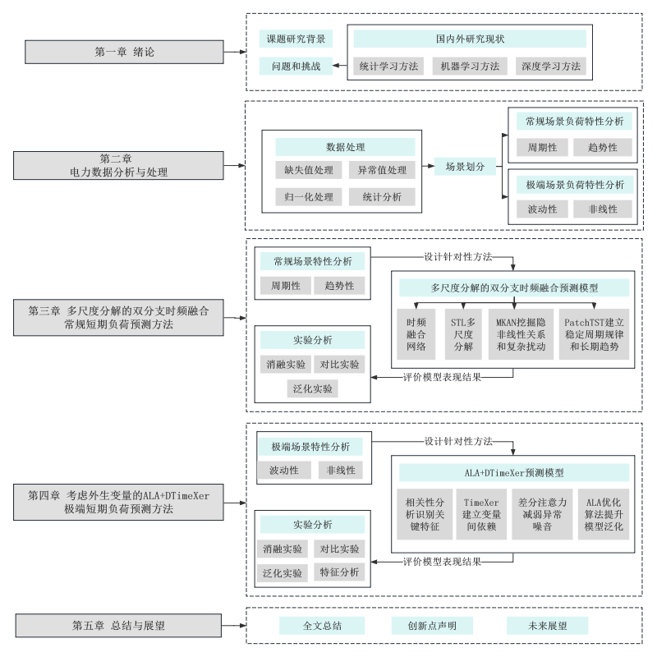
图 2 本文的主要研究内容
第1章 绪论
本章主要介绍居民区短期负荷预测的研究背景与研究意义，阐述在电力需求持续增长、新型电力系统建设不断推进以及负荷特性日益复杂的背景下，开展居民区短期负荷预测研究的重要性。同时，对国内外电力负荷预测相关研究现状进行梳理，分析统计学习方法、机器学习方法以及深度学习方法在负荷预测领域中的应用特点与不足。在此基础上，明确本文的研究目标、主要研究内容、拟解决的关键问题以及论文整体结构安排。
第2章 电力负荷数据分析、数据处理与场景划分
本章主要围绕居民区短期负荷预测的数据基础和场景划分展开研究。首先，对原始负荷数据进行分析，挖掘负荷序列在时间维度上的变化规律，包括周期性、趋势性、波动性以及异常变化等特征。其次，对数据集进行预处理，包括缺失值处理、异常值识别与修正、数据归一化以及训练集和测试集划分等操作，以提高数据质量并满足后续模型训练需求。随后，结合负荷预测任务构建相关特征，对时间特征、统计特征、波动性特征及其他影响负荷变化的关键因素进行提取和筛选，形成较为完整的特征工程体系。最后，基于负荷数据的波动性差异和变化规律，对负荷场景进行划分，将负荷数据区分为周期趋势性较强的常规场景和波动性较强的复杂场景，为后续章节中不同预测模型的构建提供理论支撑和数据依据。
第3章 周期趋势类常规场景下的电力负荷预测模型
本章针对周期性、趋势性和规律性较强的常规负荷场景开展预测研究。在第2章场景划分结果的基础上，进一步分析该类负荷数据的变化特征，重点关注其日周期、周周期、季节趋势以及稳定变化规律。针对常规场景负荷数据结构较清晰、变化规律较明显的特点，构建适用于周期趋势类负荷预测的模型，以增强模型对稳定负荷模式的学习能力和预测能力。最后，通过实验对所构建模型的预测效果进行验证，并与相关对比模型进行分析，评价模型在常规负荷场景下的预测精度和稳定性。
第4章 波动性复杂场景下的电力负荷预测模型
本章面向波动性较强、非线性特征明显的复杂负荷场景开展预测研究。在实际电力系统运行过程中，部分地区或部分时段的负荷数据会受到极端天气、节假日、突发事件以及用电行为变化等因素影响，表现出较强的不确定性和突变性。针对这类负荷数据变化规律难以捕捉、传统模型预测误差较大的问题，本章构建适用于波动性复杂场景的预测模型，以提高模型对高波动、强非线性负荷变化的拟合能力和鲁棒性。最后，通过实验对模型性能进行验证，并结合误差指标和预测曲线对模型在复杂场景下的预测效果进行分析。
第5章 总结与展望
本章对全文研究工作进行总结，概括本文在居民区短期负荷预测数据分析、特征工程、场景划分以及差异化预测建模方面所完成的主要工作，并总结本文方法在提升负荷预测精度和增强模型场景适应性方面的研究成果。同时，分析本文研究中仍存在的不足，例如数据样本规模、外部影响因素覆盖范围、模型泛化能力以及实际工程应用验证等方面的限制。最后，对未来研究方向进行展望，包括进一步丰富多源影响因素、优化场景划分方法、提升模型解释性与鲁棒性，以及推动负荷预测方法在实际电力系统调度中的应用等。
2. 拟解决的主要问题
- 基于多维度、多层次的特征工程体系
问题分析：居民区电力负荷变化受到时间因素、气象条件、社会活动、用户行为以及区域用电特性等多种因素的共同影响，呈现出复杂的多源耦合特征。传统负荷预测研究往往仅关注少量显性变量，或者平等地对待每一个变量直接将原始数据输入模型，导致对负荷变化规律挖掘不足，难以充分反映不同影响因素之间的关联结构。因此，构建科学、系统的特征工程体系，是提升预测性能和增强模型适应性的关键基础。
拟解决的核心问题：如何从复杂、多源、异构的负荷相关数据中有效提取关键影响特征，并通过特征相关性分析，特征构建等方式，提高特征表达质量，增强模型对负荷变化规律的感知能力与泛化能力。
- 基于周期趋势类常规场景的预测模型构建
问题分析：在居民区实际电力系统运行中，大量负荷数据在常规场景下通常表现出较为明显的周期性、趋势性和规律性特征。例如，工作日与休息日之间的负荷差异、日内峰谷变化规律以及季节性变化趋势等，均体现出较强的结构化特征。这类负荷场景在整体电力负荷中占据重要比例，也是电网调度与发电计划制定的重要参考对象。
拟解决的核心问题：如何针对具有明显周期性与趋势性特征的常规负荷场景，建立能够充分挖掘时序结构信息的预测模型，以提高模型对稳定负荷模式的刻画能力和短期预测精度。
- 基于波动极端类场景的预测模型构建
问题分析：除了常规运行场景外，居民区电力负荷在极端天气、节假日突变、突发事件、局部异常扰动等影响下，往往会表现出显著的波动性、非线性和不规则变化特征。这类负荷场景虽然出现频率或地区相对较少，但其对电力系统安全运行影响较大，也是传统预测方法误差集中的主要来源之一。由于此类负荷往往难以通过单一规律进行描述，常规预测模型在这些场景下通常存在响应迟滞、误差偏大和鲁棒性不足等问题。
拟解决的核心问题：如何针对极端场景负荷序列中的高波动、强非线性和突发性变化特征，构建具有更强鲁棒性与适应性的预测模型，从而降低极端场景下的预测误差，提升预测框架在复杂环境中的稳定性与可靠性。
3. 重点和难点
3.1 研究重点
本研究的核心在于解决统一建模策略与负荷特性异质性之间的矛盾，重点关注以下三个方面：
（1）深度学习特征工程的系统化优化
不单纯依赖模型的自适应学习，而是强调系统性的特征工程。重点研究如何通过相关性分析、特征降维与重组，构建出能够精准反映关键驱动因素（如气象、事件、用电行为）的高质量特征集，从而在算法层面提升模型对负荷变化驱动机制的敏感度。
（2）负荷场景的精细化感知与划分
针对居民区电力负荷数据呈现出的高度异质性（即同时存在规律的周期性/趋势性和不规律的强非线性/突发性），研究重点在于如何准确识别出“常规场景”与受极端因素影响的“复杂波动场景”。通过场景划分，为实现差异化建模提供前提。
（3）差异化预测策略的构建：
打破“一刀切”的传统建模思维，针对划分出的不同场景设计具有针对性的智能预测框架：针对常规负荷的特性：侧重于捕捉其长期的、结构化的周期与趋势特征，保障全局基准精度（Global Accuracy）。针对复杂波动负荷的特性：侧重于增强模型对突变、非线性和极端异常的拟合能力与鲁棒性（Robustness）。
3.2 研究难点
为实现上述目标，本研究需要克服以下关键技术挑战：
（1）多源驱动特征与复杂模型机理的深度融合
在优化特征工程时，如何将物理意义明确的外部变量（如温度、节假日类型）与具有高度非线性映射能力的深度学习模型结构进行有效融合，而非简单的堆叠，从而在物理一致性和复杂模式挖掘之间取得平衡，是一个亟待深入研究的技术难点。
（2）复杂环境下负荷特性的精准解耦与边界界定
电力负荷数据往往是多种因素交织的复杂非平稳序列。如何找到科学的数学判据，从混杂的数据中准确地将受环境剧烈影响的“非线性波动成分”与基础的“周期成分”进行时域或频域上的解耦和场景划界，是本研究面临的首要难点。
（3）兼顾全局精度与局部鲁棒性的统一框架设计
在构建差异化预测框架时，难点在于如何统筹设计。既要防止模型对常规数据过度拟合而丧失对异常波动的捕捉能力，也要避免过度追求鲁棒性而引入过大的方差，从而在保证系统整体稳定性的同时，实现不同负荷场景下的高精度预测。
- 拟采用的研究方法、手段或方案
4.1 基于多维度、多层次的特征工程体系
在实际居民区电力负荷预测任务中，负荷数据并不是孤立变化的时间序列，而是受到多种因素共同作用的复杂动态系统。负荷水平不仅与历史负荷本身密切相关，还会受到时间周期、气象条件、节假日安排、用户用电行为以及突发事件等因素的影响。例如，在日常中，负荷通常呈现出较为稳定的日周期和周周期变化；而在极端高温或低温天气下，空调、采暖等设备的大规模使用会使负荷出现明显上升；在节假日或特殊事件期间，工业、商业和居民用电结构发生变化，也可能导致负荷曲线偏离常规模式。因此，在构建负荷预测模型之前，有必要对候选特征与负荷之间的相关关系进行系统分析，以识别对负荷变化具有显著影响的关键变量，减少冗余特征和噪声特征对模型训练的干扰，提高模型输入特征的有效性和可解释性。
以往研究在进行特征筛选时，通常采用单一相关性指标对变量间关系进行度量，其中最常见的是线性相关性分析方法。单一指标虽然计算简单、解释性较强，但在面对电力负荷这种复杂非线性数据时存在一定局限。电力负荷与影响因素之间并不总是简单的线性关系。例如，温度与负荷之间往往呈现出典型的非线性特征：当温度处于舒适区间时，负荷变化相对平稳；而当温度超过高温阈值或低于低温阈值时，制冷或采暖负荷会快速增加，导致负荷与温度之间呈现出“U 型”或分段非线性关系。若仅采用线性相关性指标，可能会低估此类变量对负荷的真实影响，甚至将具有重要预测价值的非线性特征误判为弱相关特征。
基于此，本文从线性和非线性两个角度出发，联合采用皮尔逊相关系数（Pearson Correlation Coefficient，PCC）和最大信息系数（Maximal Information Coefficient，MIC）进行特征相关性分析。其中，PCC 用于衡量变量之间的线性相关程度，能够快速识别与负荷呈正相关或负相关的线性影响因素；MIC 则基于信息论思想，能够捕捉变量之间更加复杂的非线性依赖关系。二者结合使用，可以弥补单一相关性分析方法的不足，使特征筛选过程更加全面和稳健。对于具有明显线性关系的变量，PCC 能够提供清晰直观的相关性判断；对于存在非线性、周期性、分段变化或复杂映射关系的变量，MIC 能够进一步挖掘其潜在依赖关系。因此，PCC 与 MIC 的组合不仅提高了特征筛选的准确性，也增强了模型对不同负荷场景的适应能力。
4.1.1 PCC相关性分析
皮尔逊相关系数（Pearson Correlation Coefficient, PCC）是一种广泛应用的统计方法，主要用于衡量两个变量之间的线性相关程度。公式如下：
（1）
式中，R为变量间的PCC相关系数；为变量$X$的平均值；为变量$Y$的平均值。其取值范围在-1到1之间，反映变量间线性关系的强度与方向。
4.1.2 MIC相关性分析
最大信息系数（Maximal Information Coefficient, MIC）是一种广泛应用于非线性相关性分析的统计方法，旨在量化两个变量之间的依赖关系，无论其是否为线性。MIC基于信息论原理，能够检测广泛类型的关系，包括线性、非线性（如二次、周期性、分段函数等）以及复杂的非单调关系。
互信息（Mutual Information,MI）用于衡量两个变量 X 和 Y 之间的统计依赖程度，定义为：
（2）
式中，p(x,y) 是 X 和Y的联合概率分布；p(x)和p(y)是边缘概率分布。
MIC对二维数据点 ($x_{i}$,$y_{i}$)构建一个m×n 的网格，将数据空间划分为m×n 个单元格，计算该网格下的互信息 Im(X;Y)。同时为了消除网格大小的影响，MIC通过在所有可能的网格划分中寻找最大互信息，并进行标准化处理。最终公式如下：
（3）
式中，m 和 n 是横纵方向的网格数；B=$r^{0.6}$是网格数的上限（r是数据点的个数），用于防止过拟合。其取值范围在0到1之间，值越接近1表示变量间关联性越强，值越接近0则表示变量间几乎无关联。
4.1.3 特征构建
在居民区电力负荷预测任务中，原始负荷序列虽然能够直接反映某一时刻的用电水平，但其本身往往难以充分表达负荷变化背后的动态规律。电力负荷受时间周期、用户行为、气象条件、节假日、突发事件以及经济生产活动等多种因素共同影响，具有明显的周期性、趋势性、波动性和非平稳性。若仅将原始负荷值作为模型输入，模型需要从有限数据中自动学习所有潜在变化规律，不仅增加了模型训练难度，也容易导致关键模式学习不充分，进而影响预测精度和泛化能力。
因此，在完成数据预处理和相关性分析的基础上，有必要进一步进行特征构建，将原始负荷序列转化为更加丰富、更加具有解释性的特征集合。特征构建的核心目的在于从不同角度刻画负荷数据的变化状态，使模型不仅能够感知当前负荷水平，还能够理解近期负荷的趋势变化、波动强度、分布形态以及节假日等特殊因素对负荷的影响。通过构建多维度特征，可以增强模型对负荷变化规律的表达能力，为后续常规场景与复杂波动场景下的差异化预测建模提供更加充分的数据基础。
具体而言，本文构建的特征主要包括滚动均值、滚动标准差、指数加权移动平均、指数加权移动标准差、偏度、峰度、中位数以及节假日新特征等。各类特征的实际含义和作用如下。
（1）滚动均值特征
滚动均值（Rolling Mean）是指在给定时间窗口内，对近期负荷数据求平均值，用于刻画负荷序列在局部时间范围内的平均水平。其本质上是一种平滑处理方法，能够削弱短时随机波动的影响，突出负荷的整体变化趋势。
在电力负荷数据中，某一时刻的负荷不仅与当前瞬时值有关，也与过去一段时间内的平均用电水平密切相关。例如，若过去几个小时内负荷整体持续升高，则当前及未来负荷大概率仍处于较高水平；若过去一段时间负荷整体较低，则说明当前系统可能处于低负荷运行状态。滚动均值能够有效反映这种近期负荷的平均运行状态。
该特征的主要优势在于能够增强模型对趋势性变化的感知能力。对于周期规律较明显、波动较平稳的负荷场景，滚动均值可以帮助模型捕捉负荷的稳定变化方向，减少偶然异常点对预测结果的干扰。因此，滚动均值特征适用于刻画常规负荷场景下的整体负荷水平和短期变化趋势。
（2） 滚动标准差特征
滚动标准差（Rolling Std）用于衡量给定时间窗口内负荷数据的离散程度，能够反映近期负荷的波动强度。与滚动均值关注“平均水平”不同，滚动标准差更关注负荷在一段时间内是否稳定，以及负荷变化幅度是否剧烈。
在实际电力系统中，负荷波动性是衡量预测难度的重要指标。若某一时间窗口内负荷变化幅度较小，说明该阶段负荷运行较稳定，预测难度相对较低；若滚动标准差较大，则说明近期负荷波动明显，可能存在尖峰负荷、突发变化或外部扰动因素。此时，模型需要更加关注负荷变化的不确定性。
滚动标准差特征的优势在于能够帮助模型识别负荷的局部波动状态。对于复杂波动场景，该特征可以作为判断负荷是否处于高波动状态的重要依据，有助于模型提高对突变负荷和异常波动的敏感性。同时，在场景划分任务中，滚动标准差也可作为区分常规平稳场景与复杂波动场景的重要特征之一。
（3）指数加权移动平均特征
指数加权移动平均（Exponentially Weighted Moving Average，EWMA）是在移动平均的基础上引入指数衰减权重，使距离当前时刻越近的数据具有越高权重，距离当前时刻越远的数据权重逐渐减小。相比普通滚动均值，EWMA 更加关注近期数据变化，能够更敏感地反映负荷趋势的变化。
电力负荷具有较强的时间连续性，短期负荷预测尤其依赖于近期负荷变化。例如，在负荷快速上升或下降阶段，普通滚动均值可能由于窗口内历史数据权重相同而反应较慢，导致趋势变化捕捉不及时。而 EWMA 赋予近期负荷更高权重，能够更快响应负荷水平的变化，适合描述短时间尺度下的负荷趋势。
该特征的主要优势在于兼顾平滑性和敏感性。一方面，EWMA 能够降低随机噪声对负荷序列的影响；另一方面，它又不会像普通均值那样过度平滑近期变化。因此，EWMA 对于短期负荷预测具有较高价值，尤其适用于负荷趋势发生变化但尚未形成剧烈波动的场景。
（4） 指数加权移动标准差特征
指数加权移动标准差（Exponentially Weighted Moving Standard Deviation，EWMS）是在滚动标准差基础上引入指数权重，用于衡量近期负荷波动的加权变化程度。该特征同样强调近期数据的重要性，能够更加敏感地反映当前阶段负荷波动状态。
在负荷预测中，波动并不总是均匀发生的。某些突发性变化可能集中出现在较短时间内，例如极端天气导致空调负荷迅速上升，或者节假日前后生产负荷突然下降。普通滚动标准差虽然能够刻画窗口内整体波动，但对最新发生的波动响应相对滞后。EWMS 通过提高近期数据权重，可以更及时地捕捉负荷波动增强或减弱的趋势。
该特征的优势在于能够提高模型对短期波动变化的敏感性。对于复杂场景下的非线性负荷变化，EWMS 可以帮助模型判断当前负荷是否进入异常波动阶段，从而增强模型对突变负荷、高波动负荷的拟合能力和鲁棒性。
（5）偏度特征
偏度（Skewness）用于衡量数据分布的不对称程度，能够反映一段时间内负荷数据是否偏向高负荷或低负荷方向。若偏度大于 0，说明负荷分布右偏，可能存在较多高负荷峰值或尖峰负荷；若偏度小于 0，说明负荷分布左偏，可能存在较多低负荷点或负荷突然下降情况；若偏度接近 0，则说明负荷分布较为对称。
在电力负荷数据中，偏度具有明确的实际意义。正常情况下，负荷曲线可能围绕某一平均水平上下波动；但在高温天气、集中生产、晚高峰等情况下，负荷可能出现明显高峰，使得负荷分布向高值方向偏移。相反，在节假日、停工时段或低用电时段，负荷可能出现较多低值，使分布向低值方向偏移。
偏度特征的优势在于能够从统计分布角度刻画负荷变化的不平衡性。它不仅可以辅助模型识别负荷峰值倾向，还能帮助模型理解当前窗口内负荷是偏向高位运行还是低位运行。对于存在尖峰负荷或异常下降的复杂场景，偏度特征能够提供比均值和标准差更细致的分布信息。
（6）峰度特征
用于衡量数据分布的尖锐程度和尾部厚度，能够反映负荷数据中极端值出现的可能性。峰度较高通常说明数据分布更尖锐，且尾部较厚，即负荷序列中可能存在较多异常高值或异常低值；峰度较低则说明数据分布相对平缓，极端波动较少。
在电力负荷预测中，极端负荷值往往是影响预测误差和系统安全运行的重要因素。例如，极端高温天气可能导致空调用电需求激增，形成尖峰负荷；突发停电、设备异常或生产活动变化可能导致负荷快速下降。这些极端变化在均值和标准差中可能只能被部分体现，而峰度能够更直接地反映负荷分布尾部的异常程度。
峰度特征的主要优势在于增强模型对极端负荷风险的感知能力。对于常规负荷场景，峰度通常较低，说明负荷变化较平稳；对于复杂波动场景，峰度较高可能意味着负荷存在异常尖峰或突变风险。因此，峰度不仅可以作为预测模型的输入特征，也可以为负荷场景划分和异常波动识别提供参考。
（7）中位数特征
中位数（Median）是数据排序后位于中间位置的数值，用于描述数据的中心趋势。与均值相比，中位数对异常值不敏感，因此在负荷数据存在极端波动或异常点时，能够更稳定地反映负荷的典型水平。
在实际负荷数据中，由于采集误差、设备故障、突发事件或极端天气影响，负荷序列中可能出现异常高值或异常低值。如果仅使用均值作为中心趋势指标，可能会受到这些异常点影响，导致对真实负荷水平的估计偏移。而中位数能够削弱异常值的影响，更稳健地表示窗口内负荷的主体水平。
中位数特征的优势在于稳定性强、抗干扰能力好。特别是在复杂波动场景下，中位数能够为模型提供一个相对可靠的基准负荷水平，有助于减少异常点对模型训练和预测的负面影响。将中位数与均值、标准差等特征结合使用，可以同时刻画负荷的稳定中心、平均水平和波动状态。
（8） 节假日编码特征
传统的模型编码方法通常将时间序列数据视为连续、平滑的数据流，忽视了时间维度中具有显著结构性差异的特殊日期事件[32]。在电力系统运行与负荷预测中，节假日与普通工作日在用户行为、工业活动和能源消耗模式等方面存在显著差异，然而现有方法往往将这些具有强烈周期性和非连续性特征的日期统一处理，导致节假日这一关键影响因素被“平均化”或“稀释化”。这种处理方式不仅混淆了节假日与工作日之间的本质区别，还容易低估甚至忽略节假日对电力需求和负荷波动所产生的强烈、非线性影响，从而削弱模型对极端或异常事件的捕捉能力。
例如，在春节、国庆节等重大节假日期间，居民用电模式发生显著变化，导致电力负荷曲线呈现出与工作日截然不同的形态；同时，负荷也会因供需关系的剧烈波动而表现出更高的波动性和不确定性。若模型未能有效识别并建模这些特殊时段的特征，其预测结果将不可避免地出现偏差，影响预测的准确性和鲁棒性，尤其在需要高精度决策支持的电力调度和市场交易场景中，这种误差可能带来显著的经济或运营风险。
为应对上述挑战，本文提出一种面向电力时间序列预测的节假日编码方法（Holiday Encoding, HE）。通过引入一个节假日重要性权重，将节假日的影响嵌入到编码中。赋予这些节假日不同的权重，使模型更关注特定时间段，以增强模型对这些特殊时间段的预测准确性。通过使用自定义的节假日信息列表，生成每个时间步是否为节假日的标签（0为非节假日/1为普通节假日/2为特殊节假日），并附加对应的节假日权重：
（4）
式中，是i个时间步的负荷量，和分别是工作日和第H类节假日的天数。
考虑到长期假日的特殊性，本文设计了一个时间衰减平滑双曲函数。短期假日函数值为1，而长期假日通过时间衰减平滑双曲函数计算。这样模型能够兼顾到长期假日前后，逐渐平滑的恢复到正常工作日权重，而不是跳跃式恢复。表达式如下：
（5）
式中，是长期假日中心时间步，是长期假日中心时间步权重，是工作日权重取1，k是平滑指数。节假日编码格式如图4.1所示。
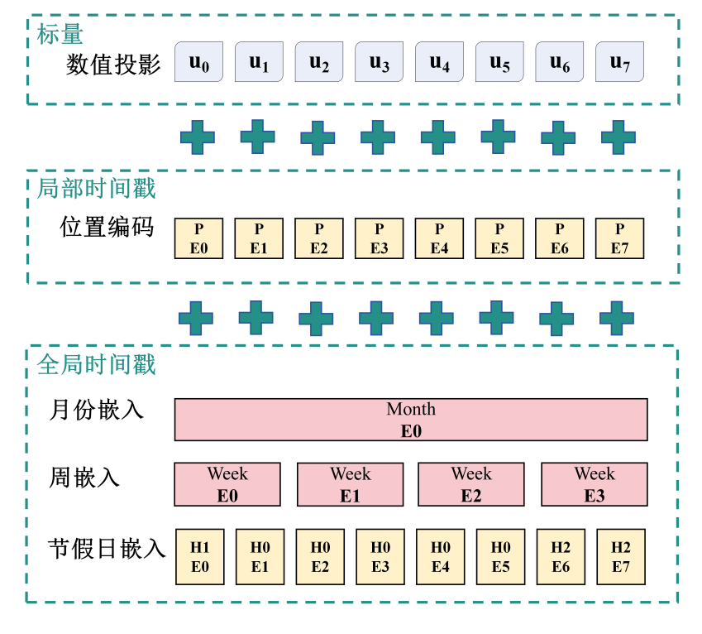
图3 节假日编码格式
4.2 基于周期趋势类常规场景预测模型构建
本节将构建一种基于多尺度分解的双分支时频融合的居民区短期负荷预测框架。如图4所示。该框架首先利用 STL（Seasonal-Trend decomposition using Loess）分解方法对原始电力负荷序列进行多尺度分解，将复杂的负荷序列分解为趋势项、周期项/季节项和残差项三部分。其中，趋势项用于反映负荷随时间变化的长期演化规律，周期项用于刻画负荷序列中稳定重复出现的日周期、周周期或季节性用电模式，而残差项则主要包含无法由趋势项和周期项解释的短时扰动、局部异常及非线性波动信息。因此，针对 STL 分解后不同分量的特征差异，分别采用不同的预测网络（PatchTST和 MKAN网络）进行建模。一方面，利用PatchTST 对趋势项和周期项进行建模，发挥其 Patch 结构在局部模式提取方面的优势，以及transformer注意力机制在全局依赖建模方面的能力，从而准确学习负荷序列中的稳定周期规律和长期趋势特征；另一方面，利用 MKAN对残差项进行频域深度建模，挖掘残差分量中隐藏的高频扰动、局部异常和复杂非线性关系。
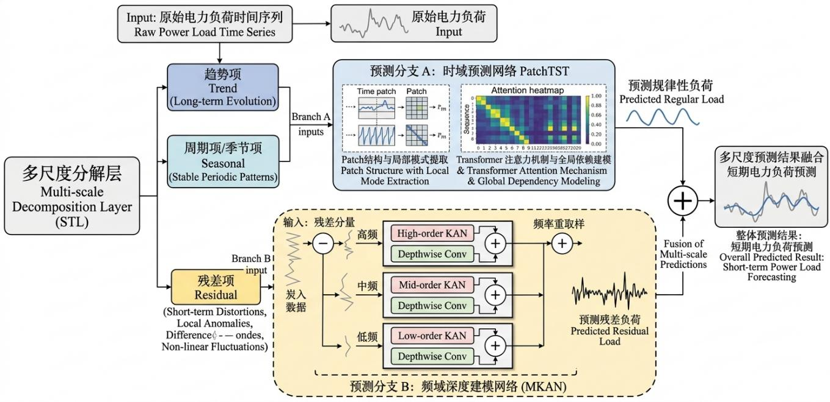
图4 基于多尺度分解的双分支时频融合短期负荷预测框架
4.2.1 STL多尺度分解
STL主要分解步骤如下：
步骤 1：初步估计周期性成分$S_{t}$
STL假设时间序列$Y_{t}$中存在周期性的变化，第一步是确定周期。这个周期通常与数据的实际周期性相关，本文选择的周期为H=96（一天的24小时）。对于每一个时间点，使用Loess方法进行平滑处理，计算出周期性成分$S_{t}$。其回归公式为：
$S_{t}=Loess\left(Y_{t},seasonal window\right)$ （6）
Loess回归对数据点$Y_{t}$周围的若干邻近点进行加权，权重通常依赖于距离。例如，权重$ω\left(x_{i},x\right)$根据邻近点与当前点的时间距离来确定:
$ω\left(x_{i},x\right)=exp\left(−\frac{{\left|x_{i}−x\right|}^{2}}{σ^{2}}\right)$ （7）
这样，对每一个数据点$Y_{t}$通过Loess平滑估计得到周期性成分$S_{t}$，得到周期性成分$S_{t}$后，本文将其从原始时间序列中去除，得到去周期性的序列：
$Y^{deseasonalized}=Y_{t}−S_{t}$ （8）
这个去周期性的序列会去除所有周期性的波动，留下更为平稳的趋势成分和残差
步骤 2：估计趋势成分$T_{t}$
在去周期性后的数据$Y^{deseasonalized}$后，下一步是估计长期的趋势项$T_{t}$。由于趋势通常是较慢变化的，还是使用Loess对去周期性后的数据$Y^{deseasonalized}$ 进行平滑，以提取趋势项$T_{t}$。回归公式为：
$T_{t}=Loess\left(Y^{deseasonalized},trend window\right)$ （9）
这里的 trend window 是趋势项平滑时使用的窗口大小，这个窗口决定了趋势的平滑程度。
步骤 3：计算残差项$R_{t}$​
有了周期性成分$S_{t}$和趋势成分$T_{t}$，剩余的部分就是残差项$R_{t}$，残差项的计算公式为：
$R_{t}=Y_{t}−T_{t}−S_{t}$ （10）
4.2.1 PatchTST预测模型
PatchTST 是一种专为时间序列数据设计的先进深度学习模型，它在传统 Transformer 架构的基础上进行了创新性改进，显著提升了模型在处理长序列时的效率与表达能力。整体结构如图5所示。
选择PatchTST进行趋势和周期的预测的原因在于，趋势性和周期性负荷分量通常具有较强的时间连续性和结构规律性，而 PatchTST的Patch分块结构与这类特征具有较好的适配性。具体而言，PatchTST 将连续时间序列划分为若干局部片段，每个 Patch 可以看作是负荷序列在一个短时间窗口内的局部模式表示。这种结构能够有效保留局部时间片段中的变化信息，例如日内负荷峰谷变化、短期平滑上升或下降趋势等。对于周期项而言，Patch结构能够较好地捕捉周期内部的局部形态，使模型学习到不同时间片段之间的重复模式和相似结构；对于趋势项而言，Patch 表示能够降低原始序列长度，减少冗余信息，同时保留长期趋势变化的关键片段特征。
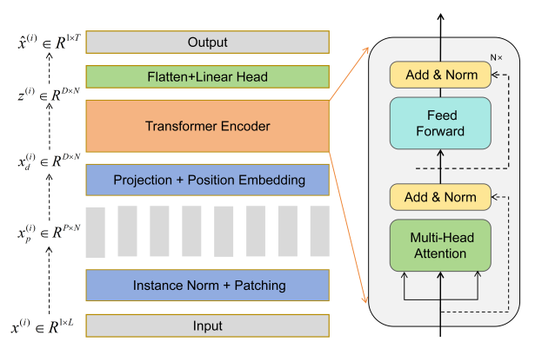
图5 PatchTST模型结构图
对于给定长度为L的多变量时间序列样本集，式中。输入的被分为M个单变量序列，每个单变量时间序列经过归一化处理后被划分成可重叠或非重叠的多个时间段切片 ，每个切片的长度为P，步长S，则切片的数量N的计算公式如下：
（11）
通过使用切片，输入的数量可以从L降至大约L/S。这意味内存使用量和注意力的计算复杂度会减少S倍。可以让模型看到更长的历史序列。以块为单位进行特征提取与建模，不仅大幅降低了计算复杂度，还增强了模型对时间序列中局部结构特征的捕捉能力，使其能够有效识别各模态分量中的周期性模式、瞬态波动和局部变化趋势。
PatchTST能够通过自注意力机制在不同 Patch 之间建立长距离依赖关系，使模型不仅关注局部片段内部的变化，还能够从全局角度捕捉负荷序列的长期演化规律。电力负荷的趋势变化往往并非只由相邻时刻决定，而是与更长时间范围内的用电水平、季节变化和周期规律密切相关。Transformer 的注意力机制能够自适应地衡量不同时间片段之间的重要性，从而更好地建模趋势项中的长期依赖关系以及周期项中的跨周期关联特征。因此，PatchTST 在处理具有明显周期性、趋势性和规律性的负荷分量时具有较强优势，能够有效提升模型对稳定负荷模式的学习能力，公式为：
$Attention(Q,K,V)=Softmax(\frac{QK^{T}}{\sqrt{d}})$ （12）
通过自注意力机制在不同时间块之间建立长距离依赖关系，实现对全局上下文信息的充分建模。这种“局部感知 + 全局建模”的双重机制，使得模型能够在保持计算高效的同时，精准捕捉时间序列中复杂的动态演化模式。
4.2.3 MKAN预测模型
残差项在传统时间序列分析中常被视为随机噪声，往往被直接忽略或仅进行简单处理。然而，在实际电力负荷预测任务中，残差项并不完全等同于无意义噪声。由于电力负荷受到极端天气、节假日安排、突发事件、交通管制、用户行为变化以及局部区域用电波动等多种因素影响，原始负荷序列中会存在大量短时突变、局部异常和复杂非线性扰动。这些信息在STL分解后往往集中体现在残差分量中。若简单忽略残差项，可能会导致模型无法充分学习负荷序列中的局部波动规律，进而影响对常规场景下负荷变化的预测精度和鲁棒性。
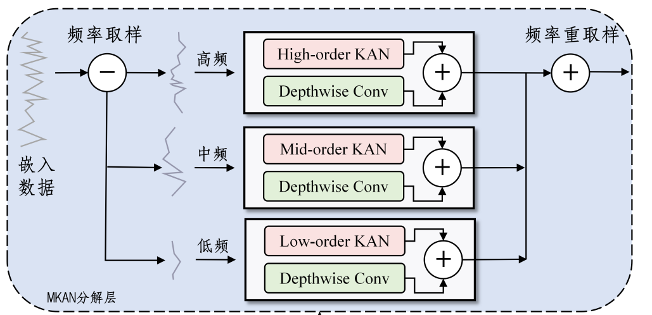
图6 MKAN模型结构图
本文的创新之处在于进一步引入 MKAN 模块，对 STL 分解得到的残差分量进行频域层面的深度分解与学习。相比直接在时域中建模残差序列，频域分析能够从另一角度揭示残差中潜在的多尺度振荡结构和隐含波动模式。残差项中包含的高频扰动、局部突变和非线性交互关系，在时域中可能表现为杂乱无序的波动，但经过频域转换后，其不同频率成分能够被更加清晰地分离和表达。结合KAN 网络在非线性函数逼近方面的优势，能够对残差分量中的复杂频域特征进行自适应学习，从而捕捉传统模型难以识别的隐藏规律。
MKAN^{[33]}首先使用快速傅里叶变换（FFT）来获取x_{i+1}在频域中的表示(i代表分解层数）。然后，使用零填充（Zero-Padding）来扩展频率域序列的长度，以便其与上层序列x_{i}在转换回时域之后具有相同的长度。接着，使用反向快速傅里叶变换（IFFT）将其转换回时域。确保频率信息在扩展前后保持不变。整体公式如下：
（13）
因此，想得到第i层频率分量$f_{i}$在时域中的表示，只需计算和之间的差值：
（14）
MKAN采用了一个双分支并行架构，得到多级频率分量后，一个分支使用Depthwise卷积来学习时序依赖。一个分支使用多阶KAN对学习每个频率分量的表示。
分支1：Depthwise卷积使用D组卷积核，对每个通道的系列执行独立的卷积操作。这使得模型能够专注于捕捉时序模式，而不受不同通道之间相互关系的干扰。Depthwise卷积的过程如下：
（15）
分支2：采用ChebyshevKAN来学习每个频率分量的表示。通过不同阶数M的ChebyshevKAN多项式的线性组合来生成可学习的单变量函数$∅$。多项式定义：
（16）
式中，n是Chebyshev多项式的最高阶数，整个学习过程表示为：
（17）
（18）
（19）
式中，O是输出神经元的索引，是可学习的系数。MKAN块的最终输出是来自多阶KAN和Depthwise卷积的输出之和：
（20）
综上，MKAN识别并学习残差中不同时间尺度下的潜在模式和动态演化规律，通过二次分解和多层次的特征学习提取。它将残差信息转化为可被模型有效利用的“知识”，更全面地捕捉数据的复杂动态。
4.3基于波动极端场景预测模型构建
相对于常规场景，极端场景负荷序列产生剧烈波动的主要原因在于负荷序列不再仅由自身历史变化规律决定，而是高度依赖于多种外部变量的共同影响。例如，极端天气会改变空调、采暖等设备的使用强度，节假日会导致用户作息和用电模式发生变化，突发事件和特殊用电行为也会引起局部时段负荷的异常波动。这些因素之间往往存在复杂的交叉作用，使负荷数据呈现出强非线性、高波动性和不确定性特征。传统预测模型通常侧重于挖掘负荷序列自身的时间依赖关系，难以充分刻画外部变量与负荷变化之间的动态关联，因此在极端场景下容易出现预测误差增大、峰谷刻画不足和鲁棒性下降等问题。
为解决上述问题，本文将构建一种考虑外生变量的ALA+DTimeXer负荷预测模型。首先，采用基于外生变量框架的TimeXer模型，将历史负荷、气象因素、节假日信息以及时间特征等多源变量共同纳入建模过程，通过交叉注意力机制捕获负荷变量与外部变量之间的交互关系和潜在因果依赖，增强模型对多因素耦合负荷变化的表达能力。其次，考虑到原生注意力机制在复杂波动场景下容易受到噪声变量和异常扰动影响，将其改进为差分注意力机制，通过差分建模削弱无关信息和冗余噪声对注意力权重分配的干扰，使模型更加聚焦于真正影响负荷变化的关键变量和有效依赖关系。最后，引入ALA人工旅鼠算法对模型关键超参数进行自适应寻优，减少人工调参带来的不确定性，提高模型训练稳定性和泛化能力。
4.3.1 DTimeXer预测模型
TimeXer是一种专为处理具有丰富外生变量的预测任务而设计的基于Transformer的先进架构模型。该模型的核心优势在于其能够高效地捕捉内生变量（如历史负荷）内部的复杂时间依赖关系，同时更关键的是，它能够深度挖掘外生变量（包括可再生能源发电量、气象条件等）与负荷之间的多维、非线性相互依赖与潜在因果关系。通过自注意力机制（Self-Attention）和交叉注意力机制（Cross-Attention）协同工作，TimeXer不仅能够建模负荷序列自身的动态演化模式，还能精准捕捉外生变量如何随时间影响负荷波动，实现对多变量间复杂交互关系的联合建模。
然而，TimeXer原生的自注意力机制在处理含有强噪声的复杂负荷数据时存在一定局限性，且考虑到负荷在节假日等特殊时段通常呈现不同的波动模式。为进一步提高TimeXer模型在复杂负荷预测中的鲁棒性和准确性，本文提出一种DTimeXer。模型整体架构包括嵌入层、依赖提取层和预测层，如图7所示。首先在嵌入层中，引入上文所设计的节假日编码机制，捕捉节假日对负荷波动的特殊影响。其次利用差分注意力机制改进依赖提取层中原生自注意力机制，提升模型对复杂噪音波动下的适应能力。模型的每一层都针对负荷预测任务中存在的问题进行了相应的优化，确保整体架构能够在不同情境下表现出更高的鲁棒性和准确性。
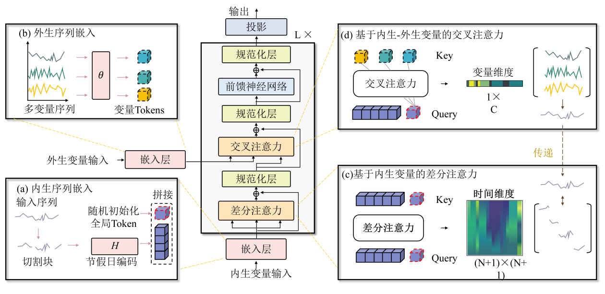
图7 DTimeXer模型整体架构
（1）嵌入层
嵌入层（Embedding）的作用是将原始的离散或不同类型的变量（内生变量和外生变量）映射到一个高维的连续向量空间，使得模型能够在更高的抽象层次上学习到数据之间的关系和模式。
给定的内生变量和C个外生变量 TimeXer采用基于patch的表示方式。具体而言，内生序列被划分为多个不重叠的patch，每个patch被投射为一个时间token。由于内生和外生变量的粒度不同，直接在不同粒度下联合建模可能会导致信息错配。为此，模型引入了一个可学习的全局token，使外生变量能够从宏观视角参与内生变量的表示学习，从而弥合外生变量与内生时间片段之间的因果信息断层。内生嵌入形式如下：
（21）
式中，设L为patch的长度，为上文提到的节假日编码，最终N个patch片段嵌入和一输入到编码器中。
外生变量主要是促进内生变量的准确预测。patch 级表示尽管粒度较细，但往往会引入不必要的计算复杂度，且效果未必更优，因此不同的外生变量更适合以变量级的表示方式建模，表达式如下：
（22）
（2）内生变量提取层
Timexer模型采用自注意力机制和交叉注意力机制来学习内生变量内部和外生变量间的时间依赖性。然而，原始的自注意力机制通过平等对待所有时间点的元素，计算每个元素与其他元素之间的相关性，从而捕捉数据中的时序依赖关系。然而，这种机制在处理具有强噪声的数据时存在一定的局限性。
在负荷预测中，居民区负荷数据很容易产生强烈的噪声。由于自注意力机制没有区分噪声和有效信号，它会将所有时间点的相关性平等计算，从而可能过度关注噪声，而忽视了有效的预测信号。噪声被误识别为重要信息会导致模型的过度拟合，进而影响其在实际预测中的泛化能力。针对这一问题，本文对原有的自注意力机制进行了改进，使用差分注意力机制^{[34]}（Differential Attention Mechanism）。通过为不同时间点分配不同的权重，能够更精确地捕捉内生变量中的时间依赖关系，减少噪声对模型预测精度的负面影响，增强模型在负荷预测中的准确性和泛化能力。
差分注意力机制通过计算两个输入信号的差值来消除共模噪声（即输入信号中相同部分的干扰）将两个softmax注意力权重视为输入特征的两种视角，它们之间的差值能够消除无关特征的影响，从而更加关注有用信息。差分注意力能够减少噪声对模型的影响，提高模型的稳定性和准确性。整体架构如图8所示。
首先，将嵌入层提供的映射向量投影为查询、键和值向量,,,,。然后差分注意力的输出按照下列表达式计算：
（23）
（24）
(25）
式中，l代表第l层注意力层，是一个可学习的标量，在训练中通过规范化层不断动态学习调整。
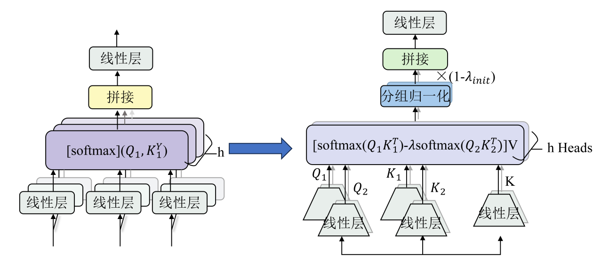
图8 注意力改进过程
（3）外生变量提取层
准确建模变量间的因果关系与双向相互影响（reciprocal influence）是实现极端场景负荷高精度预测的关键。负荷并非孤立变化，而是与负荷需求、天气、可再生能源出力等变量形成复杂的动态系统。例如，一方面，发电需求的变化直接影响负荷；另一方面，负荷的波动又会引导发电，从而反向影响负荷需求。这种双向因果链（bidirectional causal chain）构成了电力系统的核心。为此，TimeXer使用基于交叉注意力的因果交互机制，通过设计双向因果建模路径，显式地建模外生变量间的因果关系与相互影响。
例如为了建模变量间的相互影响，两个双向交叉注意力路径为：
路径一：外部变量→目标变量（如发电→负荷）
外部变量（如发电 X）作为“键”和“值”，目标变量（负荷 P）的编码作为“查询”。通过交叉注意力，模型可以“关注”当前发电水平，从而预测负荷变化。
路径二：目标变量→外部变量（如负荷→发电）
目标变量（负荷 P）作为“键”和“值”，外部变量（发电X）的编码作为“查询”。
通过交叉注意力，模型可以“关注”当前负荷水平，从而预测发电行为变化，反向影响负荷，这种双向机制模拟了电力系统中的反馈循环。
为实现跨变量的因果信息交换，引入一个全局因果token Gen用来聚合来自不同变量的因果上下文信息，同时作为双向信息路径交换的中介，避免直接的变量间连接，增强模型的可解释性。具体表达式如下:
(26)
(27)
(28)
式中，代表路径一的交叉注意力影响，代表路径二的交叉注意力反向影响。
（4）预测层
最后将内生依赖层和外生依赖提取层的两个结果展平传递到投影层，通过权重矩阵W和偏置b将模型最终提取到的高维特征映射到具体的预测值。投影层映射表达式如下:
(29)
最终生成的单变量预测结果 。
- 研究特色与创新
本文面向居民区短期电力负荷预测中“多因素耦合影响显著、负荷序列多尺度特征复杂、极端场景波动剧烈且难以建模”等关键问题，围绕特征筛选、常规场景预测和极端场景鲁棒预测三个层面开展研究，形成了较为完整的负荷预测方法体系。研究特色与创新主要体现在以下几个方面。
创新点一：针对传统单一相关性指标难以全面刻画负荷与影响因素之间复杂关系的问题，联合采用皮尔逊相关系数（PCC）和最大信息系数（MIC）对候选特征进行相关性分析。其中，PCC用于识别变量与负荷之间的线性相关关系，MIC用于挖掘变量之间潜在的非线性依赖关系。该方法能够有效弥补单一线性分析在复杂负荷场景下的不足，更准确地识别对负荷变化具有显著影响的关键变量，降低冗余特征和噪声特征对模型训练的干扰，从而提高模型输入特征的有效性与可解释性。并且将居民区电力负荷序列根据波动的强烈程度分为常规场景和极端波动场景分别建模。
创新点二：构建一种基于多尺度分解的双分支时频融合短期负荷预测框架。针对原始负荷序列中趋势变化、周期波动和随机扰动相互耦合、难以统一建模的问题，本文首先利用STL分解将负荷序列拆分为趋势项、周期项和残差项，再根据不同分量的特征差异设计差异化预测策略。对于趋势项和周期项，采用PatchTST进行建模，充分发挥其在局部模式提取和全局时序依赖建模方面的优势；对于残差项，采用MKAN进行频域深度建模，以捕捉高频扰动、局部异常及复杂非线性波动。该方法实现了“分解-分支建模-融合预测”的一体化设计，增强了模型对负荷多尺度信息的刻画能力，提高了常规场景下的预测精度。
创新点三：构建一种面向极端波动场景的ALA-DTimeXer负荷预测模型。首先，针对极端天气、节假日、突发事件等因素共同作用下负荷序列呈现强波动、强非线性和高不确定性的特点，本文引入基于外生变量框架的TimeXer模型，将历史负荷、气象信息、节假日因素和时间特征等多源信息共同纳入建模过程，通过交叉注意力机制刻画负荷与外部变量之间的交互关系和潜在依赖。相较于仅依赖历史负荷序列的传统方法，该模型更适合描述极端场景下多因素耦合驱动的负荷变化规律。然后，针对原生注意力机制在复杂波动场景下容易受噪声变量、异常扰动和冗余信息干扰的问题，对TimeXer注意力机制进行了改进，增强了模型的抗噪声能力。最后，针对模型对极端波动场景的适应性、抗干扰能力和预测精度差的问题，利用ALA人工旅鼠算法对模型关键超参数进行自适应寻优，提高参数配置合理性和模型泛化能力。
- 研究计划与可行性分析
6.1 研究计划
本研究围绕居民区短期电力负荷预测中多因素耦合影响、常规场景多尺度特征建模以及极端波动场景鲁棒预测等问题展开，计划分为五个阶段推进，具体安排如下。
第一阶段：文献调研与理论准备。
系统梳理短期电力负荷预测领域的研究现状，重点阅读传统统计预测方法、机器学习方法、深度学习预测模型、Transformer 时序预测模型、多尺度分解方法、特征筛选方法以及极端场景负荷预测等方向的相关文献。深入分析现有方法在特征选择、时序依赖建模、多变量融合、非线性波动刻画和极端场景适应性方面存在的不足，明确本文研究思路与创新点。同时，完成相关理论与技术准备，包括 PCC、MIC、STL 分解、PatchTST、KAN/MKAN、TimeXer、差分注意力机制以及 ALA 人工旅鼠优化算法等内容的学习，为后续模型构建和实验验证奠定理论基础。
第二阶段：数据收集、预处理与特征相关性分析。
完成居民区电力负荷数据及相关外部变量数据的收集与整理，包括历史负荷、时间属性、气象因素、节假日信息以及特殊事件信息等。对原始数据进行清洗、缺失值处理、异常值识别、时间对齐、归一化处理和样本划分，构建适用于居民区短期负荷预测任务的数据集。在此基础上，采用 PCC 和 MIC 相结合的方法对候选特征与负荷之间的相关关系进行分析，从线性和非线性两个角度识别关键影响因素，剔除冗余特征和弱相关噪声特征，提高模型输入变量的有效性和可解释性。
第三阶段：常规场景多尺度时频融合预测模型构建。
针对常规场景下居民区电力负荷序列中趋势项、周期项和随机扰动相互耦合的问题，构建基于 STL 多尺度分解的双分支时频融合短期负荷预测框架。首先利用 STL 方法将原始负荷序列分解为趋势项、周期项和残差项；然后根据不同分量的特征差异分别设计预测分支，其中趋势项和周期项采用PatchTST 进行时域建模，以学习负荷序列中的长期趋势和稳定周期规律；残差项采用 MKAN 进行频域深度建模，以捕捉高频扰动、局部异常和复杂非线性变化；最后对各分支预测结果进行融合，得到最终负荷预测值。通过该阶段研究，提升模型对常规负荷场景中多尺度时序特征的表达能力。
第四阶段：极端波动场景鲁棒预测模型设计与优化。
针对极端天气、节假日、突发事件等因素作用下居民区负荷序列强波动、强非线性和高不确定性问题，构建面向极端波动场景的ALA-DTimeXer 负荷预测模型。首先以TimeXer 为基础模型，将历史负荷、气象信息、节假日因素和时间特征等多源外生变量纳入统一建模框架，通过交叉注意力机制刻画负荷与外部变量之间的交互依赖关系；其次，引入差分注意力机制改进原有注意力结构，削弱噪声变量、异常扰动和冗余信息对注意力权重分配的影响，增强模型对关键影响因素的识别能力；最后，采用 ALA 人工旅鼠算法对模型关键超参数进行自适应寻优，提高模型训练稳定性、泛化能力和预测精度。该阶段重点验证模型在极端波动场景下的适应性和鲁棒性。
第五阶段：实验评估、结果分析与论文撰写。
设计并完成系统实验验证，包括基线模型对比实验、消融实验、不同场景预测实验、不同预测步长实验和鲁棒性分析等。选取MAE、RMSE、MAPE 等评价指标，对所提出方法与传统机器学习模型、深度学习模型以及主流Transformer 类时序预测模型进行性能比较，验证本文方法在常规场景和极端场景下的有效性。通过消融实验分析PCC-MIC特征筛选、STL分解、PatchTST分支、MKAN 分支、差分注意力机制和ALA优化算法等模块的贡献。最后，对实验结果进行整理和可视化分析，完成论文各章节撰写，包括绪论、相关理论与技术、特征相关性分析、多尺度时频融合预测模型、极端场景负荷预测模型、实验结果与分析、总结与展望等内容，并完成论文修改、查重、预答辩和正式答辩准备工作。
6.2 可行性分析
数据与任务可行性分析：居民区短期电力负荷预测任务具有明确的研究对象和评价标准，负荷数据通常具有连续时间序列特征，同时可结合气象、时间、节假日等外部变量开展多因素建模，任务定义清晰，便于开展模型训练与性能评估。本研究所需数据具有较好的可获取性，可选用多个公开电力负荷预测数据集作为实验基础。例如，爱尔兰能源委员会（CER）数据集包含大量家庭用户的用电采样数据；第十届“泰迪杯”B题数据集提供居民负荷预测相关数据；澳大利亚电力负荷与价格预测数据集包含负荷、气象及电价等多源信息；2016年电工数学建模竞赛负荷预测数据集包含不同区域的电力负荷和气象数据；Electricity大规模用电标准数据集包含多个用户的小时级用电数据；StoreNet爱尔兰居民用电数据，具有较高时间分辨率。上述数据集在时间跨度、采样频率、用户类型和外部变量类型等方面具有一定差异，并且初步使用变异系数方法进行分类，常规场景负荷数据集和极端波动场景负荷数据集均有，能够支持本文开展常规场景与极端波动场景下的短期负荷预测实验。因此，本研究在数据来源和任务设定方面具备较强可行性。
方法实现可行性分析：本文所采用的核心方法均具有明确的理论基础和可实现路径。PCC与MIC相关性分析方法已广泛应用于特征筛选任务，能够从线性和非线性两个角度评估候选变量与负荷之间的关联程度；STL分解方法成熟稳定，适合对居民区电力负荷序列中的趋势项、周期项和残差项进行分解；PatchTST、TimeXer等Transformer类时序预测模型已有较为成熟的网络结构和公开实现，可作为本文模型构建的重要基础；MKAN能够用于刻画复杂非线性映射关系，适合对残差分量中的高频扰动和非线性波动进行建模；差分注意力机制和ALA人工旅鼠优化算法也可以在现有深度学习框架中通过模块化方式实现。因此，本文提出的PCC-MIC特征筛选、多尺度分解双分支时频融合模型以及ALA-DTimeXer极端场景预测模型均具备较好的工程实现可行性。
实验验证可行性分析：本研究可采用标准化的实验流程对模型性能进行验证，包括训练集、验证集和测试集划分，早停策略、超参数搜索和多次重复实验等，以确保实验结果的可靠性和泛化性。评价指标方面，可选用MAE、RMSE、MAPE、R²等短期负荷预测领域常用指标，从误差大小、拟合能力和预测稳定性等角度综合评估模型性能。对比实验方面，可选取ARIMA、SVR、LSTM、GRU、TCN、Informer、Autoformer、PatchTST、TimeXer等传统模型和深度学习模型作为基线方法，其中大多数方法已有公开代码或详细论文描述，能够保证对比实验的公平性和可复现性。同时，可通过消融实验验证PCC-MIC特征筛选、STL分解、PatchTST分支、MKAN分支、差分注意力机制和ALA优化算法等模块的有效性；通过极端天气、节假日和异常波动时段的子场景实验，进一步检验模型在复杂负荷场景下的鲁棒性。因此，本研究的实验设计具有较强可操作性。
资源与工具保障分析：本研究采用成熟的深度学习框架和开源工具，能够有效降低模型开发和实验实现成本。PyTorch框架提供了丰富的神经网络模块、自动求导机制和优化算法，便于实现PatchTST、MKAN、TimeXer、差分注意力机制等模型结构；NumPy、Pandas等科学计算库可用于数据清洗、特征构造和时间序列处理；scikit-learn可用于特征归一化、数据划分和评价指标计算；statsmodels等工具可支持STL分解；Matplotlib、Seaborn等可用于实验结果可视化。居民区短期电力负荷预测模型的训练计算量总体可控，现有设备能够满足模型训练、超参数寻优和多组对比实验需求，无需额外大规模硬件投入。因此，本研究在软件工具和计算资源方面具备充分保障。
风险点与应对策略分析：本研究可能面临的数据风险主要包括数据缺失、异常值较多、不同数据源时间粒度不一致以及极端场景样本数量不足等。针对上述问题，可采用插值补全、异常值检测、时间戳对齐、重采样处理和场景划分等方法提高数据质量；对于极端场景样本不足的问题，可通过选取多个公开数据集、扩展极端天气和节假日样本、采用分场景评估等方式增强实验可靠性。方法层面，模型结构较复杂可能带来训练不稳定、过拟合或超参数敏感等问题，可通过早停策略、正则化、Dropout、学习率调整和ALA自适应寻优等方式进行缓解。实验层面，不同模型之间可能存在参数设置不公平或复现难度较大的问题，可统一数据划分、评价指标和训练策略，并优先选择公开代码或经典模型作为对比基线，以提高实验结果的可信度。
综上所述，本研究在数据来源、任务定义、方法实现、实验验证和资源保障等方面均具备充分可行性。公开电力负荷数据集为实验研究提供了可靠基础，成熟的深度学习框架和时间序列建模方法降低了模型实现难度，标准化实验流程能够保证结果的可靠性与可复现性，相关风险也具有明确的应对策略。因此，本研究方案切实可行。

三、已有的科研工作基础和已具备的科学研究条件（包括文献资料及主要实验仪器设备准备情况等），对其它单位的协作要求；论文总工作量（估计），论文初稿的进度以及预期目标或结果。
（一）已有的科研工作基础
围绕居民区短期电力负荷预测任务，前期已开展较为系统的准备工作，并形成了一定的科研基础。首先，已对电力负荷预测领域的研究现状进行了较为全面的梳理，重点调研了传统统计方法、机器学习方法、深度学习方法以及基于 Transformer 的时序预测模型，特别关注了特征筛选、多尺度分解、时频融合建模、外生变量建模和极端场景负荷预测等研究方向。在此基础上，已明确本文的主要研究问题，即负荷影响因素复杂、常规场景下多尺度特征耦合明显、极端波动场景下模型鲁棒性不足等关键问题。
针对研究内容，已完成相关核心理论与方法的学习与分析，包括皮尔逊相关系数（PCC）、最大信息系数（MIC）、STL 分解、PatchTST、MKAN、TimeXer、差分注意力机制以及 ALA 人工旅鼠优化算法等，为后续模型构建提供了较好的理论和方法储备。再次，在数据基础方面，已对多个公开电力负荷数据集进行了初步整理与筛选，包括 CER 数据集、澳大利亚电力负荷与价格预测数据集、2016 年电工数学建模竞赛负荷预测数据集、Electricity 数据集、StoreNet 数据集以及 NEST 智能楼宇负荷数据等，明确了负荷数据、气象数据、时间特征、节假日信息等关键变量来源，为后续实验研究奠定了数据基础。此外，已初步形成本文的整体研究框架，即从“PCC-MIC 特征筛选”“基于 STL 分解的双分支时频融合预测”“面向极端波动场景的 ALA-DTimeXer 预测模型”三个层面展开研究，研究思路较为清晰，技术路线较为完整。因此，本文已具备较好的前期科研工作基础。
（二）已具备的科学研究条件
1. 文献资料准备
本研究已具备较为充足的文献资料准备条件。通过IEEE Xplore、ScienceDirect、Google Scholar、arXiv、中国知网等学术数据库和文献平台，能够较为便捷地获取短期电力负荷预测、时间序列分析、深度学习预测模型、多变量时序建模以及极端场景负荷预测等相关文献。当前已累计收集和整理相关文献 100 余篇，涵盖负荷预测领域经典方法与最新研究进展，并通过文献管理工具对文献进行分类、标注和整理，为论文研究与写作提供了较为坚实的文献支撑。
2. 实验仪器设备准备
本研究已具备完成课题所需的基本实验设备和软件环境。居民区短期电力负荷预测模型训练对计算资源需求总体可控，现有设备能够满足模型训练、参数调优和实验对比的需求。软件环境方面，已具备较为完善的 Python 开发与实验环境，能够使用 PyTorch 搭建深度学习模型，并结合NumPy、Pandas、scikit-learn、statsmodels、Matplotlib 等工具完成数据处理、特征分析、模型实现、结果评估与可视化工作。因此，本研究在软硬件条件方面具备较好的保障。
（三）对其他单位的协作要求
本研究拟在现有研究条件下独立完成，原则上暂不需要其他单位提供专门协作支持。研究所需的数据集主要来源于公开数据平台，相关模型方法和实验工具也均可通过公开文献和开源框架获得，具备独立开展研究的条件。如在研究过程中涉及特殊数据获取、极端场景样本补充或模型优化细节讨论等问题，可根据实际需要与相关领域研究人员进行学术交流与技术咨询，但总体上对外部单位协作依赖较低。
（四）论文总工作量（估计）
本研究预计总工作量为9个月，具体安排如下：文献调研与理论准备1个月，数据收集与预处理、特征筛选分析1个月，常规场景预测模型与极端场景预测模型设计实现及训练4个月，实验评估与结果分析1个月，论文撰写、修改及答辩准备2个月。整体工作量适中，任务安排较为明确，具有较强的可执行性。
（五）论文初稿的进度
结合总体研究计划，论文初稿拟按阶段推进。前期主要完成绪论、相关理论与技术、研究问题分析及技术路线设计；中期完成数据集构建、特征相关性分析以及基于 STL 分解的双分支时频融合模型和ALA-DTimeXer模型的方法设计与实现；后期完成对比实验、消融实验、极端场景实验及结果分析，并在此基础上完成全文撰写与修改。目前，已基本完成文献调研、研究框架设计以及核心研究内容的梳理，形成了较为明确的技术路线；论文绪论、相关理论与技术、研究内容与创新点等部分已具备初稿撰写基础，数据集筛选和实验方案设计工作正在推进中。整体来看，论文初稿写作具备较好的前期准备条件。
（六）预期目标或结果
本研究预期达到以下目标：一是在方法层面，提出一套面向居民区短期电力负荷预测的系统建模方法，包括基于PCC-MIC的特征筛选方法、基于STL分解的双分支时频融合预测框架以及面向极端波动场景的ALA-DTimeXer预测模型，从而提升常规场景和极端场景下的负荷预测性能。二是在实验层面，基于多个公开数据集开展系统实验验证，通过与传统方法和主流深度学习方法对比，验证所提方法在预测精度、鲁棒性和泛化能力方面的有效性，并通过消融实验分析各模块的实际贡献。三是在成果层面，完成一篇结构完整、论证严谨、符合学术规范的硕士学位论文，为居民区短期电力负荷预测研究提供一定的理论参考和方法支持。

四、参考文献
- Wang Q, Li Y, Li R. Integrating artificial intelligence in energy transition: A comprehensive review[J]. Energy Strategy Reviews, 2025, 57: 101600.
- Subbiah S S, Chinnappan J. Deep learning based short term load forecasting with hybrid feature selection[J]. Electric Power Systems Research, 2022, 210: 108065.
- Liu L, Wang Z, Wang Y, et al. Optimizing wind/solar combinations at finer scales to mitigate renewable energy variability in China[J]. Renewable and Sustainable Energy Reviews, 2020, 132: 110151.
- Pinheiro M G, Madeira S C, Francisco A P. Short-term electricity load forecasting—A systematic approach from system level to secondary substations[J]. Applied Energy, 2023, 332: 120493.
- Liu J, Cao W, Qu X. Short-term multi-regional load forecasting considering dynamic spatial features with missing data[J]. Energy and Buildings, 2025: 116450.
- Kim H J, Kim D, Tak H, et al. Global-local attention-enabled multiple decoder Transformer for multi-energy load forecasting in user-level integrated energy system[J]. Applied Energy, 2025, 396: 126255.
- Ma P, Cui S, Chen M, et al. Review of family-level short-term load forecasting and its application in household energy management system[J]. Energies, 2023, 16(15): 5809.
- Mahapatra B, Nayyar A. Home energy management system (HEMS): Concept, architecture, infrastructure, challenges and energy management schemes[J]. Energy Systems, 2022, 13(3): 643-669.
- Lee C M, Ko C N. Short-term load forecasting using lifting scheme and ARIMA models[J]. Expert Systems with Applications, 2011, 38(5): 5902-5911.
- Tarmanini C, Sarma N, Gezegin C, et al. Short term load forecasting based on ARIMA and ANN approaches[J]. Energy Reports, 2023, 9: 550-557.
- Zhou J, Zhang W. Coal consumption prediction in thermal power units: A feature construction and selection method[J]. Energy, 2023, 273: 126996.
- Zheng Z, Chen H, Luo X. A Kalman filter-based bottom-up approach for household short-term load forecast[J]. Applied Energy, 2019, 250: 882-894.
- Kong W, Dong Z Y, Hill D J, et al. Short-term residential load forecasting based on resident behaviour learning[J]. IEEE Transactions on power systems, 2017, 33(1): 1087-1088.
- Dai Y, Zhao P. A hybrid load forecasting model based on support vector machine with intelligent methods for feature selection and parameter optimization[J]. Applied energy, 2020, 279: 115332.
- Mohandes M. Support vector machines for short‐term electrical load forecasting[J]. International Journal of Energy Research, 2002, 26(4): 335-345.
- Deng S, Dong X, Tao L, et al. Multi-type load forecasting model based on random forest and density clustering with the influence of noise and load patterns[J]. Energy, 2024, 307: 132635.
- Lahouar A, Slama J B H. Day-ahead load forecast using random forest and expert input selection[J]. Energy Conversion and Management, 2015, 103: 1040-1051.
- Amarasinghe K, Marino D L, Manic M. Deep neural networks for energy load forecasting[C]//2017 IEEE 26th international symposium on industrial electronics (ISIE). IEEE, 2017: 1483-1488.
- Wan A, Chang Q, Khalil A L B, et al. Short-term power load forecasting for combined heat and power using CNN-LSTM enhanced by attention mechanism[J]. Energy, 2023, 282: 128274.
- Ma J, Peng J, Han H, et al. A hybrid power load forecasting model using BiStacking and TCN-GRU[J]. Plos one, 2025, 20(4): e0321529.
- Zafeiriou A, Chantzis G, Jonkaitis T, et al. Smart energy strategy-a comparative study of energy consumption forecasting machine learning models[J]. Chemical Engineering Transactions, 2023, 103: 691-696.
- Rafi S H, Deeba S R, Hossain E. A short-term load forecasting method using integrated CNN and LSTM network[J]. IEEE access, 2021, 9: 32436-32448.
- Yi Y, Lou S. Short-term power load forecasting based on sequence component recombination and temporal self-attention mechanism improved tcn-bilstm[J]. Proc. CSU-EPSA, 2024: 1-11.
- Hasanat S M, Ullah K, Yousaf H, et al. Enhancing short-term load forecasting with a CNN-GRU hybrid model: A comparative analysis[J]. IEEE Access, 2024, 12: 184132-184141.
- Masood Z, Gantassi R, Choi Y. Enhancing short-term electric load forecasting for households using quantile LSTM and clustering-based probabilistic approach[J]. IEEE Access, 2024, 12: 77257-77268.
- Huang J, Wei Q, Wang T, et al. Spatio-Temporal Feature Fusion-Based Hybrid GAT-CNN-LSTM Model for Enhanced Short-Term Power Load Forecasting[J]. Energies, 2025, 18(21): 5686.
- Zhou H, Zhang S, Peng J, et al. Informer: Beyond efficient transformer for long sequence time-series forecasting[C]//Proceedings of the AAAI conference on artificial intelligence. 2021, 35(12): 11106-11115.
- Liu Y, Wu H, Wang J, et al. Non-stationary transformers: Exploring the stationarity in time series forecasting[J]. Advances in neural information processing systems, 2022, 35: 9881-9893.
- Liu Y, Hu T, Zhang H, et al. itransformer: Inverted transformers are effective for time series forecasting[C]//International conference on learning representations. 2024, 2024: 11116-11140.
- Nie Y, Nguyen N H, Sinthong P, et al. A time series is worth 64 words: Long-term forecasting with transformers[J]. arXiv preprint arXiv:2211.14730, 2022.
- Wang Y, Wu H, Dong J, et al. Timexer: Empowering transformers for time series forecasting with exogenous variables[J]. Advances in Neural Information Processing Systems, 2024, 37: 469-498.
- Xiao J, Huang Y, Hu C, et al. Time series data encoding for efficient storage: A comparative analysis in apache iotdb[J]. Proceedings of the VLDB Endowment, 2022, 15(10): 2148-2160.
- YU Yue , GE Leijiao, JIN Zhaoyang,.hort-term load prediction method of distribution networks considering weather featuresand multivariate correlations[J].Protection and Control of Modern Power Systems,2024,52(06):131-141.DOI:10.19783/j.cnki.pspc.231329.
- Lu K, Gao S, Li J, et al. Prediction of Power System Ramping Demand Using Meteorological Features[J]. IEEE Access, 2025.
- Liu F, Dong T, Liu Y. An improved informer model for short-term load forecasting by considering periodic property of load profiles[J]. Frontiers in Energy Research, 2022, 10: 950912.
- He J, Yuan K, Zhong Z, et al. Enhancing short-term power load forecasting with a timesnet-crossformer-lstm approach[J]. IEEE Access, 2024, 12: 56774-56788.
- Li M, Liu R, Shi G, et al. Mitigating Data Redundancy to Revitalize Transformer-Based Long-Term Time Series Forecasting System[J]. ACM Transactions on Intelligent Systems and Technology, 2026, 17(3): 1-21.
- Saravana M K, Roopa M S, Arunalatha J S, et al. Transformers for Multivariate Time Series Forecasting: Comprehensive Analysis, Challenges, Research Opportunities and Future Prospects[J]. IEEE Access, 2026.
- Huang S, Zhao Z, Li C, et al. TimeKAN: KAN-based frequency decomposition learning architecture for long-term time series forecasting[J]. arXiv preprint arXiv:2502.06910, 2025.
- Xiao Y, Cui H, Khurma R A, et al. Artificial lemming algorithm: a novel bionic meta-heuristic technique for solving real-world engineering optimization problems: Artificial lemming algorithm...: Y. Xiao et al[J]. Artificial Intelligence Review, 2025, 58(3): 1.

五、学位论文工作计划表
序号 | 工作内容及预期目标 |  |  |  | 起止时间
1 | 文献调研与理论准备。系统梳理短期电力负荷预测、时间序列预测、特征筛选、多尺度分解、Transformer 模型、极端场景负荷预测等相关研究，明确研究问题、技术路线和创新点。 |  |  |  | 2026.5.10  —2026.6.10
2 | 数据收集、预处理与特征分析。整理公开电力负荷数据集及气象、节假日、时间特征等外部变量，完成数据清洗、缺失值处理、异常值识别、归一化和样本划分；采用 PCC-MIC 方法进行特征相关性分析，筛选关键影响因素。 |  |  |  | 2026.6.11  —2026.7.11
3 | 常规场景负荷预测模型构建。基于 STL 分解构建双分支时频融合预测框架，对趋势项和周期项采用 PatchTST 建模，对残差项采用 MKAN 建模，并完成模型训练、参数调试和初步实验验证。 |  |  |  | 2026.7.11  —2026.9.20
4 | 极端波动场景预测模型构建。设计并实现 ALA-DTimeXer 模型，引入外生变量建模、差分注意力机制和 ALA 超参数优化算法，提升模型在极端天气、节假日和异常波动场景下的预测精度与鲁棒性。 |  |  |  | 2026.9.21  —2026.11.27
5 | 对比实验与消融实验分析。选取 ARIMA、SVR、LSTM、GRU、TCN、Informer、Autoformer、PatchTST、TimeXer 等模型作为基线，开展性能对比、消融实验、不同预测步长实验和极端场景鲁棒性分析，整理实验结果。 |  |  |  | 2026.11.28  —2026.12.27
6 | 论文撰写与答辩准备：包括各章节撰写、导师意见修改、论文定稿、答辩材料准备等 |  |  |  | 2026.12.28  —2027.2.27
备注

专业学位硕士学位论文开题评审表
学生姓名 |  | 学号
专业（领域）
论文题目
指导教师意见：
（请明确该学位论文的选题来源于怎样的实践或具有怎样的专业领域实际背景，并对拟研究内容及预期研究结果的创新性、研究方法及手段的科学性和可行性等方面给出具体意见）

指导教师（签名）： 年 月 日
评审小组意见：
（请明确该学位论文的选题来源于怎样的实践或具有怎样的专业领域实际背景，并对拟研究内容及预期研究结果的创新性、研究方法及手段的科学性和可行性等方面给出总体评价意见）

评审小组负责人（签名）： 年 月 日
评审结果： 论文选题是否来源于实践或具有专业领域实践背景？是（ ） 否 （ ）
开题是否通过？是（ ） 否（ ）
学院（部）审批意见：

学院（部）负责人（签名）： （公章）
年 月 日
深圳大学研究生学位论文开题报告专家评价表
学生姓名 |  | 学号
专业（领域）
论文题目
评价项目 | 评价标准 |  |  | 评价等级  （在对应的评价标准后打“√”）
论文选题 | 选题聚焦自然科学、工程技术或人文社科前沿的程度，具有的创新性或创造性、理论意义或实际应用价值等。 |  |  | 优（ ）  良（ ）  中（ ）  差（ ）
文献综述和写作规范 | 文献综述反映本学科领域研究现状和前沿动态的全面性、客观性及准确性等；开题报告中文字、图表、文献引用的准确规范性等。 |  |  | 优（ ）  良（ ）  中（ ）  差（ ）
研究内容和方案设计 | 拟研究内容的独创性、科学性，拟研究思路、方案及研究进度安排的合理性、可行性，预期研究目标的可见性、准确性、以及与论文选题的匹配性等。 |  |  | 优（ ）  良（ ）  中（ ）  差（ ）
已有基础和研究进展 | 已掌握理论知识的扎实性、深入性，已接受科研或实践训练的完整性、全面性，已有研究或实践基础的扎实性、以及对后续研究工作的支撑等。 |  |  | 优（ ）  良（ ）  中（ ）  差（ ）
开题报告和答辩情况 | 对选题意义、研究目标、研究内容、研究方案、研究进展、研究期望等的报告及答辩情况，是否思路清晰、逻辑严谨、理解深刻、表达准确。 |  |  | 优（ ）  良（ ）  中（ ）  差（ ）
综合评价 | 请在您认为合适的等级前打“√”：  （ ）优秀 （ ）良好 （ ）一般 （ ）较差  专家签名：  年 月 日
（注：本表每位专家一份，每份均需附在开题报告及评审表之后一并提交。）

